实验四：众数问题
班级：7班
姓名：卢瑶
学号：20211018341
- 实验内容
  - 给定一个整数序列，每个元素出现的次数称为重数，重数最大的元素称为众数。编写一个程序，对递增有序序列求众数和重数。
- 实验目的
  - 锻炼实际问题的算法分析和设计能力.
- 实验要求
  - 分析设计完成对应题目算法，并利用头歌平台完成算法实现的调试和测试，取得正确的输出结果。
  - 要求所设计的算法时间复杂度至少为 $nlog\left(n\right)$。
  - 按照算法设计的一般过程写出实验报告。
- 实验报告内容应包括以下内容
  - 要解决问题的分析描述(输入、输出、过程);
众数问题
#include <stdio.h>
#include <stdlib.h>
//好费空间呀
int* getMode(int a[], int s, int t){ //划分
int *p = (int*) malloc(sizeof(int) * 2); //自己开辟了内存空间 （堆）
p[0] = a[s]; //记录枢轴元素
p[1] = 1; //众数记录 -> 初始化（相应的重数）
if(s < t){ //注意加判断条件
int i = s, j = t; //i -> 首元素， j -> 尾元素
int tmp = a[s]; //tmp记录 首元素
while(i != j){
while(j > i && a[j] >= tmp){//从左向右 -> 找到第一个小于a[s]的元素
if(a[j] == tmp) p[1]++;
j--; //把 tmp 换成 a[s] 排序会出错？ 那里覆盖出错了？？
}
a[i] = a[j];
while(i < j && a[i] <= tmp){ //从右向左 -> 找到第一个大于a[s]的元素
if(a[i] == tmp) p[1]++;
i++;
}
a[j] = a[i]; //一轮快排下来，中间元素的重数便被记录下来了（p[1]中）
}
//当 i = j退出while循环
a[i] = tmp; //中间值赋为 tmp
int *p1 = getMode(a, s, i -1 ); //问题分解
int *p2 = getMode(a, i + 1, t);
//回溯 || 过程中返回判断
if(p1[1] > p2[1]); //重数比较， 最大的作为众数
else
p1 = p2; //指向同一个数组
if(p[1] > p1[1]);
else
p = p1; //i即为划分的 “中间界” (意会啦～)
}
return p; //返回存储众数数组的地址 （指针）（数组）[本质理解！]
}

//测试用例：1 2 2 2 3 3 5 | 1 2 2 3 3 3 5 5 6 6 6 6 6
int main(int argc, char *argv[]) {

int a[99999];
int n = 0;

while(scanf("%d", &a[n])){ //数组未知个数的录入 while循环的妙用
n++;
if(getchar() != ' ')
break;
}

int *p = getMode(a, 0, n-1);

printf("%d,%d", p[0], p[1]);
}

  - 算法的设计思路(采用什么算法设计方法，如何划分等);
利用快速排序的思想，一轮快排后（遍历数组是同时记录重数），进行左右数组的划分，直到最小元素。
  - 算法的描述(用自然语言或流程图或伪代码等方式);
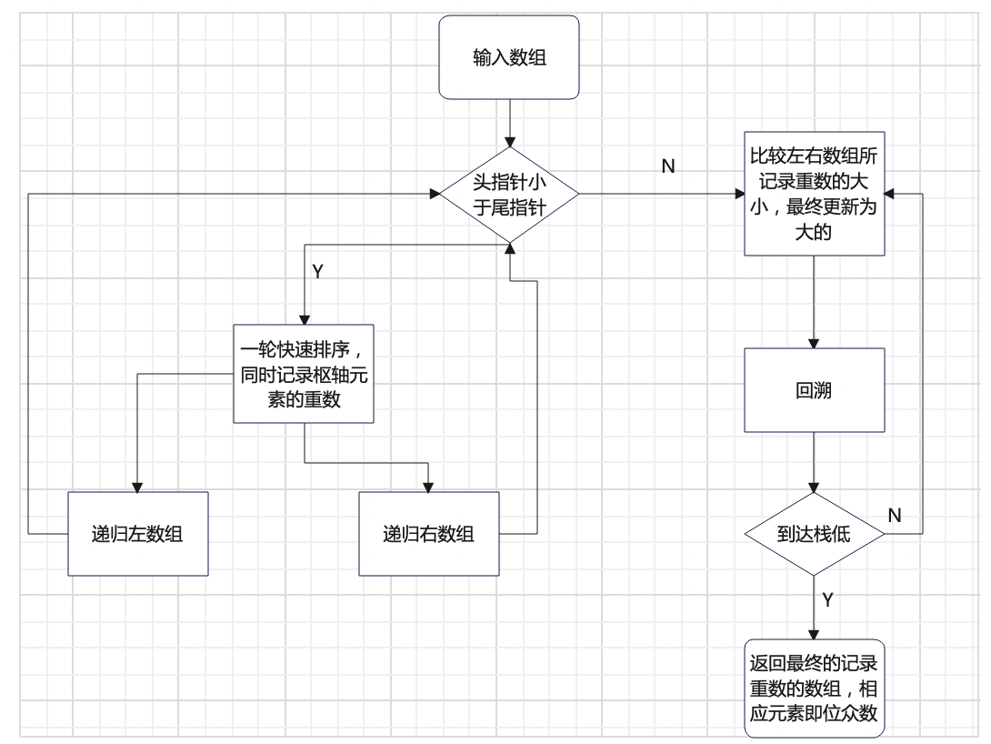
图1 求众数算法流程图
  - 算法时间和空间效率的分析;
1.由于是借助快排的思想，显然算法的时间复杂度为$O(n\log_{2}{n})$;
2.对数组递归的同时，还要开辟新数组记录相应的重数，所以空间复杂度为$O(n^{2})$。
  - 实验心得(给出你对于蛮力法、分治法等算法设计方法的理解和处理问题的类型的归纳)。
1.对于时间复杂度可以容忍的问题，比如元素较少数组的相关操作，可以采用蛮力法（枚举）
2.对于一个大问题，可以向下分解为性质相同的小问题，比如经典的Hanoi问题、求数组中最大最小值问题等，找到“基例”和“链条”后，都可以利用分治+递归的方法配合解决，达到以空间换时间的效果，从而提高效率。

